1. 安装

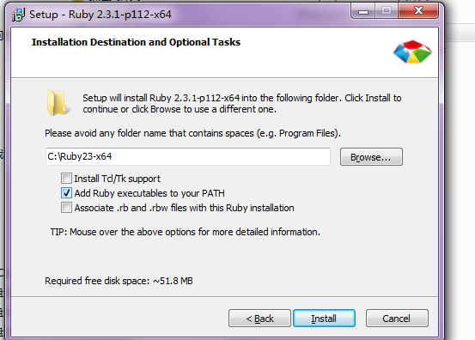

到这一步时要把第二个的 钩选中

安装完成后，在开始菜单中搜索 ruby 然后选中 Start Command Prompt with Ruby

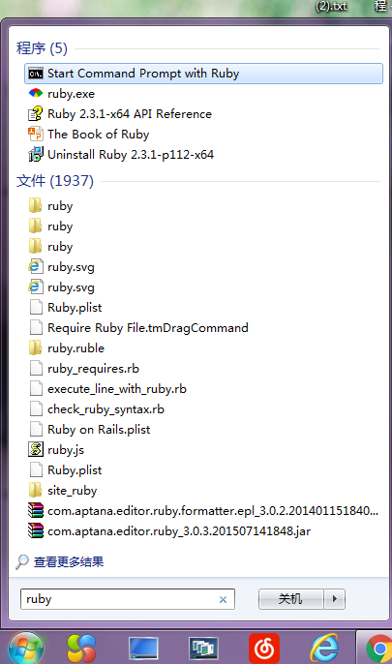

选中后出现

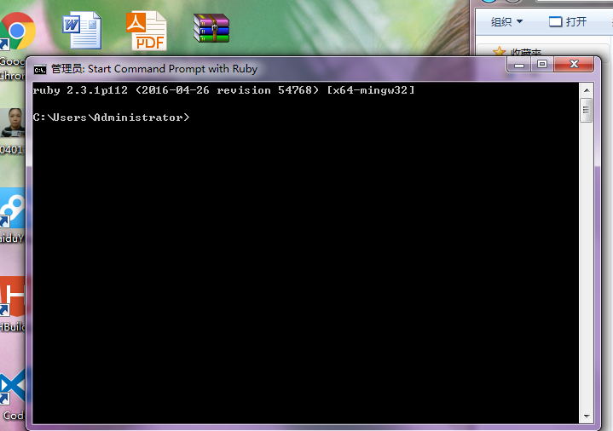

再把这个文件



拖进上图命令行窗口中

就出现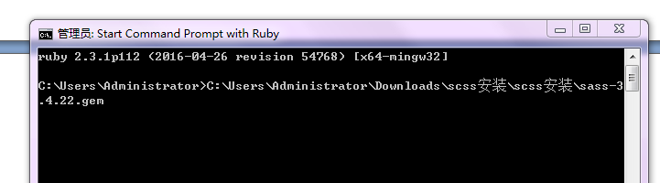

在前面加上 gem install

如下图

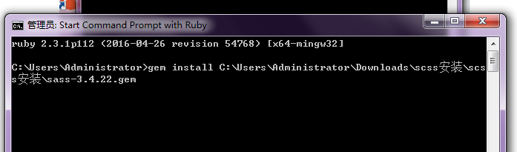

回车安装成功

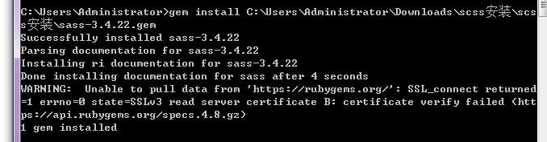

现在我们随意进一个项目下面

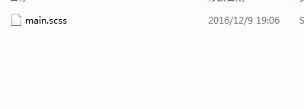

在这里建一个main.scss

按住shift键不动，点鼠标右键，选择在此处打开命令窗口，输入：

sass --watch main.scss:main.css

回车运行，，

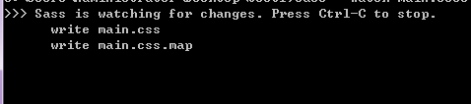

运行成功，把scss编译成css了